Дыхательная гимнастика для укрепления иммунитета ребенка

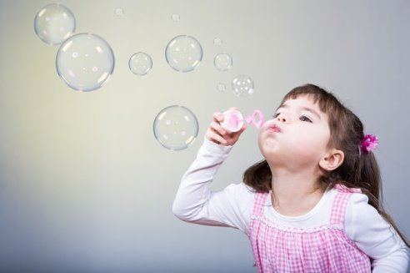

ДЫШИМ ПОЛНОЙ ГРУДЬЮ!

ИНСТРУКТОР ПО ФИЗИЧЕСКОЙ КУЛЬТУРЕ: Радаева М.В.

Чтобы не болеть, надо научиться правильно дышать. Существует много разновидностей дыхательной гимнастики, в том числе и упражнения, адаптированные для детей. Приведенные ниже веселые рекомендации научат вас и вашего малыша дыхательной самозащите.  
  
1. Большой и маленький  
Стоя прямо, на вдохе ребенок встает на цыпочки, тянется вверх руками, показывая, какой он большой. Зафиксировать это положение на несколько секунд. На выдохе ребенок должен опустить руки вниз, затем присесть, обхватив руками колени и одновременно произнеся "ух", спрятать голову за коленями - показывая, какой он маленький.  
  
2. Паровоз  
Ходите по комнате, имитируя согнутыми руками движения колес паровоза, произнося при этом "чух-чух" и изменяя скорость движения, громкость и частоту произношения. Повторите с ребенком пять-шесть раз.  
  
3. Летят гуси  
Медленно и плавно ходите по комнате, взмахивая руками, словно крыльями. Руки на вдохе поднимать, на выдохе опускать, произнося "г-у-у". Повторите с ребенком восемь-десять раз.  
  
4. Аист  
Стоя прямо, разведите руки в стороны, а одну ногу, согнув в колене, вынесите вперед. Зафиксируйте положение на несколько секунд. Держите равновесие. На выдохе опустите ногу и руки, тихо произнося "ш-ш-ш-ш". Повторите с ребенком шесть-семь раз.  
  
5. Дровосек  
Встаньте прямо, ноги чуть шире плеч. На вдохе сложите руки топориком и поднимите их вверх. Резко, словно под тяжестью топора, вытянутые руки на выдохе опустите вниз, корпус наклоните, позволяя рукам "прорубить" пространство между ногами. Произнесите "бах". Повторите с ребенком шесть-восемь раз.  
  
6. Мельница  
Встаньте: ноги вместе, руки вверх. Медленно вращайте прямыми руками, произнося на выдохе "ж-р-р". Когда движения ускоряются, звуки становятся громче. Повторите с ребенком семь-восемь раз.  
  
7. Конькобежец  
Расположите ноги на ширине плеч, руки в замке за спиной, корпус наклонен вперед. Подражая движениям конькобежца, сгибайте то левую, то правую ногу, произнося "к-р-р". Повторите с ребенком пять-шесть раз.  
  
8. Сердитый ежик  
Встаньте, ноги на ширине плеч. Представьте, как ежик во время опасности сворачивается в клубок. Наклонитесь как можно ниже, не отрывая пятки от пола, обхватите руками грудь, голову опустите, произнеся на выдохе "п-ф-ф" - звук, издаваемый сердитым ежиком, затем "ф-р-р" - а это уже довольный ежик. Повторите с ребенком три-пять раз.  
  
9. Лягушонок  
Расположите ноги вместе. Представьте, как лягушонок быстро и резко прыгает, и повторите его прыжки: слегка приседая, вдохнув, прыгните вперед. Приземлившись, "квакните". Повторите три-четыре раза.  
  
10. В лесу  
Представьте, что вы заблудились в густом лесу. Сделав вдох, на выдохе произнесите "ау". Меняйте интонацию и громкость и поворачивайтесь то влево, то вправо. Повторите с ребенком пять-шесть раз.  
  
11. Веселая пчелка  
На выдохе произнесите "з-з-з". Представьте, что пчелка села на нос (звук и взгляд направить к носу), на руку, на ногу. Таким образом, ребенок учится направлять внимание на определенный участок тела.  
  
12. Великан и карлик  
Сядьте на пол, сложив ноги перед собой ступня к ступне. Руки положите на внутренние стороны коленей, которые прижаты к полу. Наберите полную грудь воздуха, плечи расправьте, голову гордо поднимите вверх, на выдохе опуститесь вниз, прижмитесь головой к ступням.  
  
С помощью этих упражнений ваш ребенок оздоровится, будет пребывать в хорошем настроении и дышать полной грудью!

